教师申请系统操作说明
一、登陆
1. 登录网址： http://www.yjs.sjtu.edu.cn/ssfw/login.jsp
2. 登录方式：
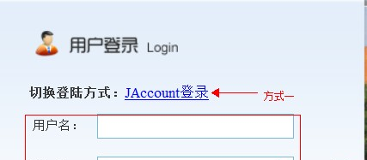
- 登陆（jAccount）

二、申请招收研究生
1、登陆成功后，在左侧“我的菜单”中“招生资格申请”点击“招生资格申请”——选择招生类型（硕士生）。
2、对于今年首次申请招收硕士生的教师
- 近三年学术成果（包括论文、专著、获奖、专利等）、目前在研项目（包括科研经费总额、用于支付研究生的生活津贴）、研究生培养情况、承担的教学任务等信息将作为各单位评审教师是否具有招生资格的重要依据，请认真填写。
- 填写附件中的《首次申请个人信息表》，并在2017年5月29日（周一）前，发电子文档到研教办(agjwc2@sjtu.edu.cn)，同时提交佐证材料（比如：论文复印件、科研项目说明等）。
4、提交成功后，系统会提示“您已提交成功！”。如果需要修改，可在院系审核之前登陆系统，点击“收回修改”按钮，修改完成后再点击“提交”按钮进行提交。

